安徽省电线电缆商会-俄罗斯线缆展行程

日期 | 时间 | 景点图片 |  | 行程简述 | 用餐 | 住宿
 | 上午 |  | 浦东乘坐俄航班机前往莫斯科 |  | 外早餐
 | 上午 |  | 参考航班 SU207 0115-0535 |  | 外早餐
DAY 1
 |  |  | 早餐后游览莫斯科市容市貌， |  |  | 莫斯科
6月4日 | 下午 |  | 参观红场、克里姆林宫、圣巴索教 |  | 午餐 | 莫斯科
周日 |  |  | 堂、国家历史博物馆。
 | 晚上 |  | 欣赏俄罗斯传统马戏表演（自费） |  | 晚餐
 |  |  | 早餐后前往莫斯科国际展览中心
 |  |  | 参观【2017 年第 16 届俄罗斯国际
 |  |  | 管材、线材及线缆展览会】上届展
 |  |  | 会总展出净面积达 5000 平方米， |  | 酒店自
DAY 2 | 上午 |  | 吸引了来自 20 多个国家的 200 多 |  | 酒店自
DAY 2 | 上午 |  |  |  | 助早餐
 |  |  | 家参展商参展，其中 65%为国际参 |  | 助早餐
 |  |  |  |  |  | 莫斯科
6月5日 |  |  | 展商。国际展商主要来自中国、德 |  |  | 莫斯科
周一 |  |  | 国、澳大利亚、意大利、奥地利、
 |  |  | 英国和美国等生产和消费大国。
 | 下午 |  | 参观展会，贸易洽谈 |  | 展馆
 | 下午 |  | 拜访【中国驻俄大使馆商务参赞】 |  | 盒饭
 | 晚上 |  | 入住莫斯科酒店 |  | 晚餐
 | 上午 |  | 访问【俄罗斯线缆协会】，建立工 |  | 酒店自
 | 上午 |  | 作联系。 |  | 助早餐
DAY 3
6月6日 |  |  |  |  |  | 莫斯科
周二
 | 下午 |  | 参观【ROSSKAT 线缆工厂】 |  | 午餐
 | 晚上 |  | 入住莫斯科酒店 |  | 晚餐
 |  | 1 |  | 上海普勒思展览有限公司
 |  |  |  | SHANGHAI PLUS EXHIBITIONS.

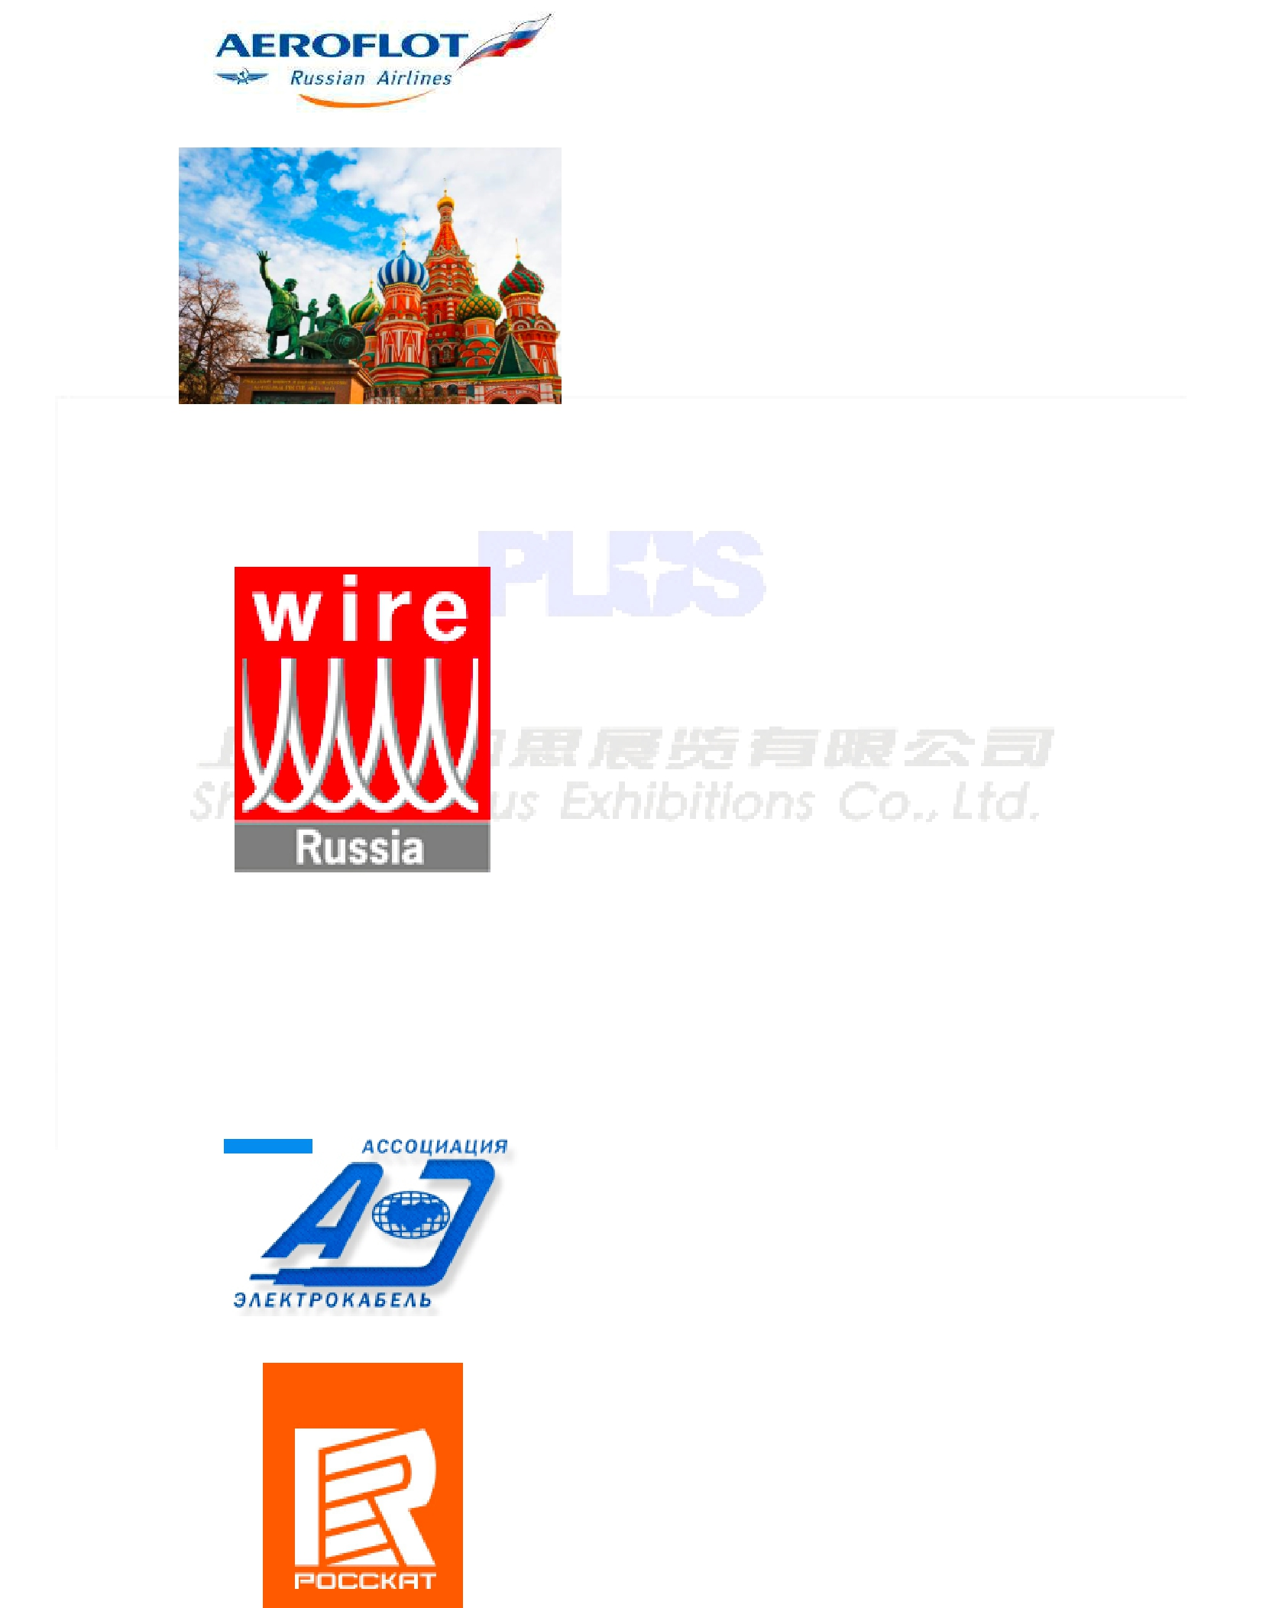
27F., Huaning Square, 300 Xuanhua Rd., 200050, Shanghai, PR China Tel. +86 (0) 21 / 5100 1682 Fax. +86(0) 21/51561341 www.plus-expo.com

日期 | 时间 | 景点图片 |  | 行程简述 | 用餐 | 住宿
 |  |  | 前往谢尔盖耶夫镇，探索俄罗斯古
 |  |  | 文化发源地及建筑艺术之美，这是 |  | 酒店自
 | 上午 |  | 一座风景如画、建筑独特的小镇， |  | 酒店自
 | 上午 |  |  |  | 助早餐
 |  |  | 至今仍保持着俄罗斯乡村的传统 |  | 助早餐
DAY 4 |  |  | 风格。
 |  |  | 午餐后前往风景优美如同恬静的 |  |  | 苏兹达里
6月7日 |  |  | 童话世界-苏兹达里， 俄语原意为 |  |  | 苏兹达里
周三 | 下午 |  | “上帝守护的城市”，镇内保存有 |  | 午餐
 | 下午 |  | 自十一世纪以来修建的五十多座 |  | 午餐
 |  |  | 教堂和修道院，被誉为“俄国最古
 |  |  | 老的遗产”。
 | 晚上 |  | 晚上入住苏兹达里酒店 |  | 晚餐
 | 上午 |  | 早餐后返回莫斯科，游览购物。 |  | 酒店自
DAY 5 | 上午 |  |  |  | 助早餐
6月8日 |  |  |  |  |  | 圣彼得堡
周四
周四 |  |  | 午餐后前往机场乘坐航班前往圣
 | 下午 |  | 彼得堡。 |  | 午餐
 |  |  | 参考航班 SU038 1620-1745
 | 晚上 |  | 入住圣彼得堡酒店 |  | 晚餐
 |  |  | 圣彼得堡，一座曾经承载着复兴之
 |  |  | 梦的城池，一个彼得大帝用梦想建
 | 上午 |  | 造的杰作。作为俄最欧化的城市， |  | 酒店自
 | 上午 |  | 被普希金赞颂为“通往欧洲的窗 |  | 助早餐
DAY 6 |  |  | 口”。风光迤俪，河流纵横，桥梁
DAY 6 |  |  | 众多，又被称为“北方威尼斯”。
6月9日 |  |  | 夏宫也称作彼得宫，位于芬兰湾南 |  |  | 圣彼得堡
周五 |  |  | 岸的森林中，距圣彼得堡市约30
 | 下午 |  | 公里，占地近千公顷，是历代俄国 |  | 午餐
 | 下午 |  | 沙皇的郊外离宫。始建于1714年， |  | 午餐
 |  |  | 建筑豪华壮丽，被誉为“俄罗斯的
 |  |  | 凡尔赛”。
 | 晚上 |  | 入住圣彼得堡酒店 |  | 晚餐
 |  | 2 |  | 上海普勒思展览有限公司
 |  |  |  | SHANGHAI PLUS EXHIBITIONS.
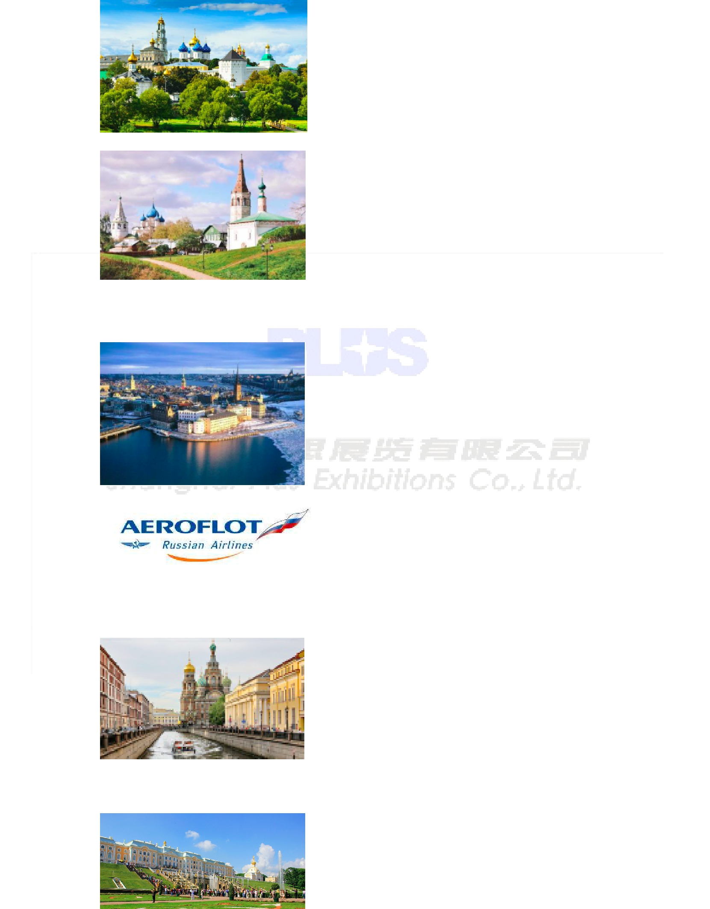
27F., Huaning Square, 300 Xuanhua Rd., 200050, Shanghai, PR China Tel. +86 (0) 21 / 5100 1682 Fax. +86(0) 21/51561341 www.plus-expo.com
日期 | 时间 | 景点图片 | 行程简述 | 用餐 | 住宿
 |  |  | 冬宫音译为埃尔米塔日，原为俄国
 |  |  | 沙皇皇宫，十月革命后辟为圣彼得
 |  |  | 堡国立埃尔米塔日博物馆(The | 酒店自
 | 上午 |  | Hermitage Museum)的一部分，是 | 酒店自
 | 上午 |  | Hermitage Museum)的一部分，是 | 助早餐
 |  |  | 世界四大博物馆之一，与巴黎的卢 | 助早餐
 |  |  | 浮宫、伦敦的大英博物馆、纽约的
DAY 7 |  |  | 大都会艺术博物馆齐名。
DAY 7 |  |  |  |  | 圣彼得堡
6月10日 |  |  |  |  | 圣彼得堡
周六
 | 下午 |  | 游览十二月党人广场、斯莫尔尼 | 午餐
 | 下午 |  | 宫、彼得大帝青铜像等景点 | 午餐
 | 晚上 |  | 入住圣彼得堡酒店 | 晚餐
DAY 8 | 上午 |  | 涅瓦大街观光游览购物。 | 酒店自
DAY 8 | 上午 |  | 涅瓦大街观光游览购物。 | 助早餐
6月11日
周日
周日 |  |  | 前往机场乘坐航班返回上海
 | 下午 |  | 参考航班 SU021 1610-1735 | 午餐
 | 下午 |  | SU208 2015-0950+1 | 午餐
 |  |  | 抵达浦东时间为6月12日（周一）
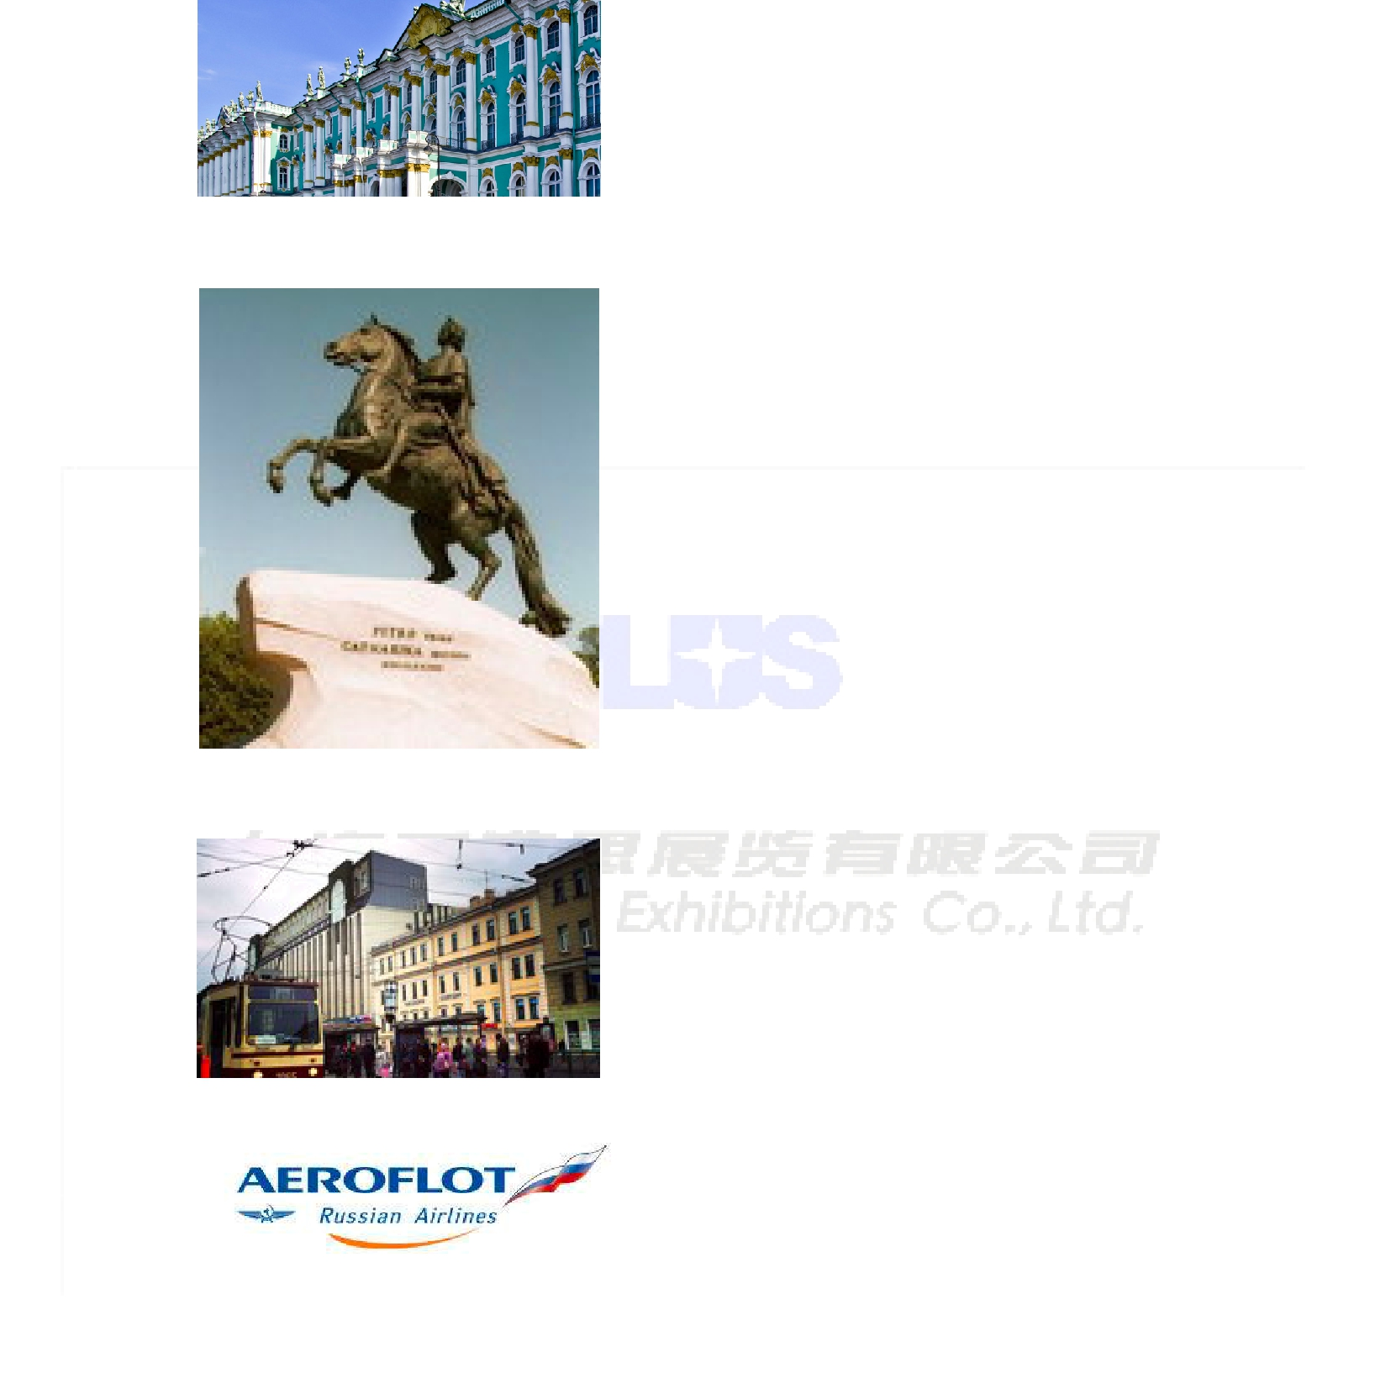
【人员费用】

人员费用25500元（含机票、住宿、餐饮、交通）

签证费用：800元/人

※注：此行程为参考行程，最终行程会根据实际情况调整。

3 上海普勒思展览有限公司
SHANGHAI PLUS EXHIBITIONS. 27F., Huaning Square, 300 Xuanhua Rd., 200050, Shanghai, PR China Tel. +86 (0) 21 / 5100 1682 Fax. +86(0) 21/51561341 www.plus-expo.com

【联系人】

上海普勒思展览有限公司：张进培

手机：13913598584 QQ：2693773158

邮箱sandy.zhang@plus-expo.com
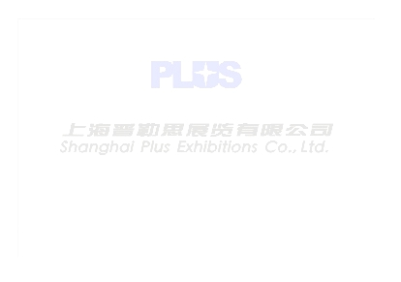

二〇一七年四月二十四日

4 上海普勒思展览有限公司
SHANGHAI PLUS EXHIBITIONS. 27F., Huaning Square, 300 Xuanhua Rd., 200050, Shanghai, PR China Tel. +86 (0) 21 / 5100 1682 Fax. +86(0) 21/51561341 www.plus-expo.com

